- Skriva fyrisøgnina av
- Stava orðini fyri onkrum

Fyrisøgn.

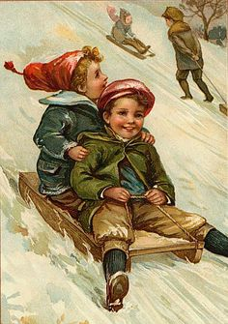
Mær dámar so væl at sita úti við rættina. Har er altíð líka stuttligt. Í summar plagdu vit at svimja ella fanga síl í eini á, sum er har. Nú plaga vit at aka skíð har úti. Eg plagi at læna sletuna hjá beiggja; hon gongur nokk so skjótt; eg dugi væl at stýra, hvussu skjótt hon so gongur. Einaferð hevði eg tikið eitt nokk so lítið barn uppá hjá mær. Tá gekk sletan nógv skjótari enn hon plagdi; og vit fóru langt norður um vegin. So tímdu vit ikki at skreiða meir tann dagin; og so drógu vit sletuna heim til hús. Síðan fóru vit niðan undir Hamar at leypa skalv. Einaferð leyp eg í eina so djúpa fonn, at eg stóð fastur og slapp ongan veg. Men so komu Sigmundur og Egil og drógu meg upp aftur.

